BÁO CÁO THỰC HÀNH

**Môn học: Lập trình mạng căn bản**

**Buổi báo cáo: Lab 2**

**Tên chủ đề: File and Stream IO**

*GVHD: Nguyễn Văn Bảo*

*Ngày thực hiện: 18/4/2023*

**THÔNG TIN CHUNG:**

Lớp: NT106.N21.2

|  |  |  |
| --- | --- | --- |
| **Họ và tên** | **MSSV** | **Email** |
| Nguyễn Trà Bảo Ngân | 21522371 | 21522371@gm.uit.edu.vn |

**ĐÁNH GIÁ KHÁC:**

|  |  |
| --- | --- |
| **Nội dung** | **Kết quả** |
| Tổng thời gian thực hiện bài thực hành trung bình | 2 tuần |
| Link Video thực hiện  *(nếu có)* |  |
| Ý kiến *(nếu có)*  + Khó khăn  + Đề xuất … |  |
| Điểm tự đánh giá | 10 điểm |

**MỤC LỤC**

1. Form gốc: 3

a) Giao diện: 3

b) Souce code & Demo 3

2. Bài 1: Ghi và đọc file 4

a) Giao diện: 4

b) Souce code & Demo: 4

3. Bài 2: Đọc file .txt 5

a) Giao diện: 6

b) Souce code & Demo: 6

4. Bài 3: Đọc file .txt nâng cao 7

a) Giao diện: 7

b) Souce code & Demo: 8

5. Bài 4: Đọc và ghi file sử dụng BinaryFormatter 9

a) Giao diện: 9

b) Souce code & Demo 11

6. Bài 5: Nén và giải nén file 14

a) Giao diện: 14

b) Souce code & Demo 15

7. Bài 6: Duyệt file 17

a) Giao diện: 17

b) Source code & Demo: 18

**BÁO CÁO CHI TIẾT**

## Form gốc:

### Giao diện:

- Sử dụng 6 button (bai1, bai2, bai3,…) tương ứng với 6 bài trong Lab2.

- BackGroundImage được design và import vào code từ folder \image có trong Project.

*Giao diện form chính*

### Souce code & Demo

- Tạo các event click cho mỗi button để hiển thị từng bài chi tiết bằng hàm Show();

*Các event click trong forms gốc*

*Minh họa khi click vào bài 1*

## Bài 1: Ghi và đọc file

### Giao diện:

Ta có 1 richtextbox để hiển thị văn bản được duyệt từ 1 file .txt. Khi đó thuộc tính **ReadOnly** của richtextbox này sẽ trả về *true* để chặn người dùng không nhập trực tiếp dữ liệu mà phải duyệt qua file.

*Giao diện forms bài 1*

### Souce code & Demo:

- Tạo 1 OpenFileDialog để mở file trong máy, sử dụng thêm **.Filter** để chỉ duyệt những file text có đuôi .txt

- Tại button **read** sử dụng FileStream để tạo luồng truy cập vào file và được phép đọc file đó.

- Sử dụng StreamReader để đọc dữ liệu của file và ghi ra tại richtextbox1.

- Tương tự như với ghi file, cũng dùng OpenFileDialog để mở file .txt cho việc ghi vào, và sử dụng luồng mới để truy cập và được phép ghi vào file đó. Dùng **.ToUpper()** để chuyển ký tự chữ trong input thành in hoa

*Code tại button đọc file*

*Code tại button ghi file*

*Kết quả khi đọc 1 file và thông báo khi nhấn Write*

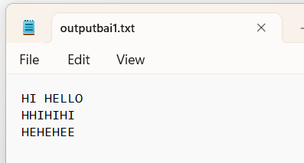

*Kết quả ở file output*

## Bài 2: Đọc file .txt

### Giao diện:

- Có các textbox để hiển thị thông tin file đọc vào, 1 richtextbox để hiện dữ liệu được đọc từ file input.

- Ở các textbox, thuộc tính **ReadOnly** trả về true để tránh người dùng nhập dữ liệu vào.

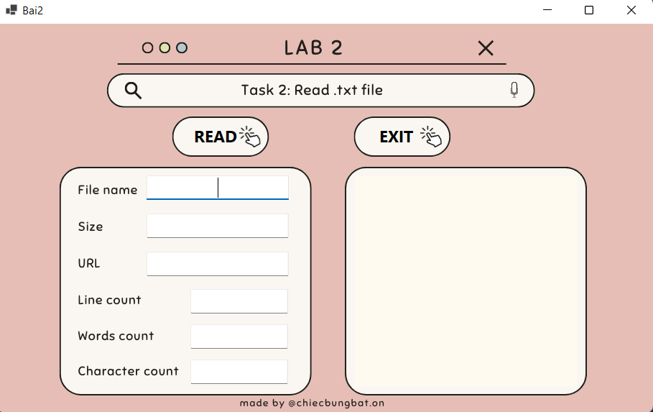

*Giao diện forms bài 2*

### Souce code & Demo:

- Tương tự như ở bài 1, ta cũng mở file theo cách dùng **FileStream** và **StreamReader** để đọc dữ liệu văn bản có trong file đó

- Ở phần hiển thị thông tin file, sử dụng lớp **FileInfo** và **File** để lấy những thông tin như kích thước, số dòng, ….

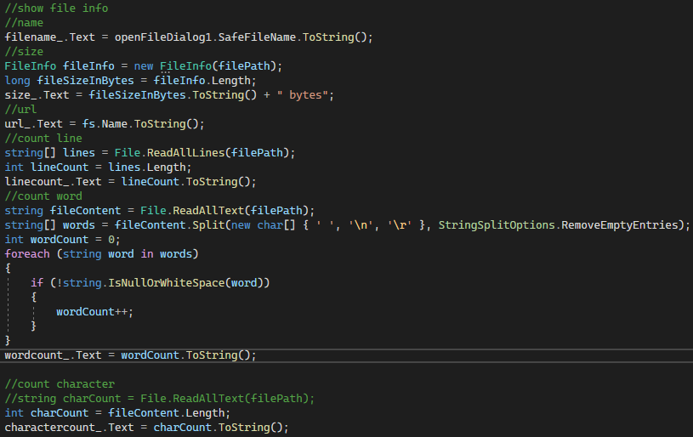

*Phần code để lấy thông tin của file.txt đó*

*Kết quả khi đọc một file .txt*

## Bài 3: Đọc file .txt nâng cao

### Giao diện:

*Giao diện forms bài 3*

- Button READ dùng để đọc 1 file cố định chứa các phép toán số học và WRITE dùng để ghi kết quả vào 1 file có định dạng .txt nào đó

- Thuộc tính **ReadOnly** của richtextbox được trả về true

### Souce code & Demo:

- Khi nhấn Read, richtextbox sẽ hiển thị dữ liệu như sau:

- Ở bài 3, vì dữ liệu input phải là những phép tính, nên em sử dụng file input.txt cố định với đường dẫn local, trong file input này chứa các phép tính số học.

*Code tại button read*

- Tại nút Write, sử dụng một vòng lặp **foreach** để duyệt qua từng dòng trong **richTextBox1**. Mỗi dòng trong richTextBox1 được coi như là một biểu thức toán học và được tính toán bằng phương thức **Compute** của lớp **DataTable**.

*Code tại nút write*

- Khi nhấn **WRITE**, các phép tính sẽ được tính toán và ghi xuống 1 file output có định dạng .txt do người dùng tùy chọn tại **openFileDialog.ShowDialog()** như sau:

## Bài 4: Đọc và ghi file sử dụng BinaryFormatter

### Giao diện:

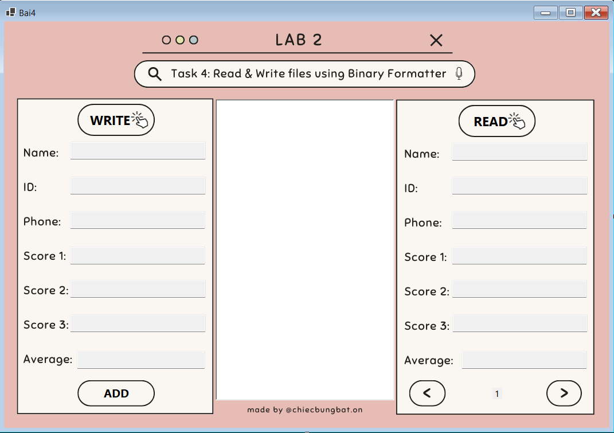

*Giao diện bài 4*

- Sử dụng 1 **richtextbox** cho việc nhập dữ liệu sinh viên với format là:

+ Tên

+ ID

+ SĐT

+ Điểm môn 1

+ Điểm môn 2

+ Điểm môn 3

Ở richtextbox, không nhập điểm trung bình. Với trường hợp nhiều sinh viên thì bắt đầu sinh viên mới với một tên khác. Có thể cách đoạn hoặc không.

- Sau khi nhập xong dữ liệu, cần nhấn **READ** để mã hóa dữ liệu xuống file .txt và giải mã để hiển thị đối tượng lên những **textbox** thuộc mục READ như trong ảnh.

- Sau đó nhấn nút **ADD** ở mục **WRITE** để thêm lần lượt thông tin các sv vào textbox và sẽ tự động tính điểm trung bình Average

- Cuối cùng, nhấn WRITE để lưu dữ liệu vào 1 file .txt cố định trong local. Dữ liệu này là text, không phải dữ liệu mã hóa.

### b) Souce code & Demo

- Tạo một lớp **Student** được đánh dấu với thuộc tính là **Serializable** để lưu giá trị dữ liệu cho từng đối tượng sinh viên

- Thao tác tại class để ràng buộc những dữ liệu nhập vào của Student. Nếu người dùng nhập dữ liệu không hợp lệ, **Microsoft.VisualBasic.Interaction.InputBox** sẽ được gọi ra cho người dùng nhập lại dữ liệu đó rồi tiếp tục check dữu liệu có hợp lệ chưa. Nếu chưa, vòng lặp **while** sẽ được dùng để người dùng nhập vào dữ liệu đến khi nào đúng mới nhận.Text

*Một đoạn code về ràng buộc ID nhập vào là 8 chữ số*

*Thông báo nếu nhập dữ liệu phone không hợp lệ*

*Textbox hiện ra để người dùng nhập lại dữ liệu*

- Khi dữ liệu nhập lại đúng định dạng, thuộc tính ReadOnly của richtextbox sẽ trả về true và thông tin sẽ hiện ra ở mục READ như ảnh bên dưới.

Note: Thông tin được chỉnh sửa đúng format sẽ được mã hóa và hiển thị ở các **textbox** mục READ còn dữ liệu trong richtextbox sẽ giữ nguyên

*Ảnh minh họa khi đã sửa dữ liệu đúng format*

- Khi nhấn ADD, dữ liệu sẽ được hiện ở mục WRITE như bên dưới:

- Và khi nhấn WRITE, dữ liệu được ghi xuống output sẽ như sau:

- Một số đoạn code trong bài:

*Mã hóa dữ liệu và hiển thị ra các textbox khi nhấn READ*

*Code tại nút WRITE để ghi dữ liệu vào file outputbai4.txt mặc định local*

## Bài 5: Nén và giải nén file

### Giao diện:

*Giao diện forms bài 5*

### b) Souce code & Demo

- Ở bài 5, dữ liệu được nén sẽ phải do người dùng nhập vào richtextbox

*Khi nhấn COMP nhưng chưa có dữ liệu tại richtextbox*

*Sau khi nhập dữ liệu và nhấn COMP*

*File đã được nén tại nơi có đường dẫn local (trong project)*

- Và sau khi nhấn DECOMP, dữ liệu sẽ được giải nén cũng tại nơi có đường dẫn local trong project

- Một số đoạn code trong bài

*Code tại nút DECOMP*

*Code tại nút COMP*

## Bài 6: Duyệt file

### Giao diện:

- Từ trái qua phải, ô trắng thứ nhất là **TreeView** dùng để hiển thị cây thư mục, ô trắng thứ 2 là **RichTextBox** để hiển thị file văn bản .txt, ô trắng cuối cùng là **PictureBox** để hiển thị hình ảnh.

- Cây thư mục sẽ hiện lên khi người dùng nhấn nút **BROWSE**

### Source code & Demo:

- Tại button BROWSE, dùng phương thức **Enviroment.GetLogicalDrives()** để lấy danh sách các ổ đĩa logic có sẵn trên hệ thống.

- Sau khi người dùng nhấn BROWSE, nút này sẽ tự động khóa lại tránh người dùng duyệt lại lần 2

- Sử dụng **StartsWith()** để ràng buộc điều kiện nếu tên folder bắt đầu bằng kí tự **$** thì sẽ không duyệt qua folder đó, vì thường đó là những folder không có quyền truy cập

-Tạo một hàm dùng để chặn mở những folder không có chứa file có định dạng .txt và hình ảnh

- Và event sau click chuột vào tập tin

*Minh họa form khi nhấn vào 1 file .txt và .png*

HẾT